Artist: Phal:Angst  Album: Shiver With Cold  Label: Bloodshed666 Records (bs13)  Distribution: Ordis (digital)  Release date: 14.11.2014 (original March 2009) | 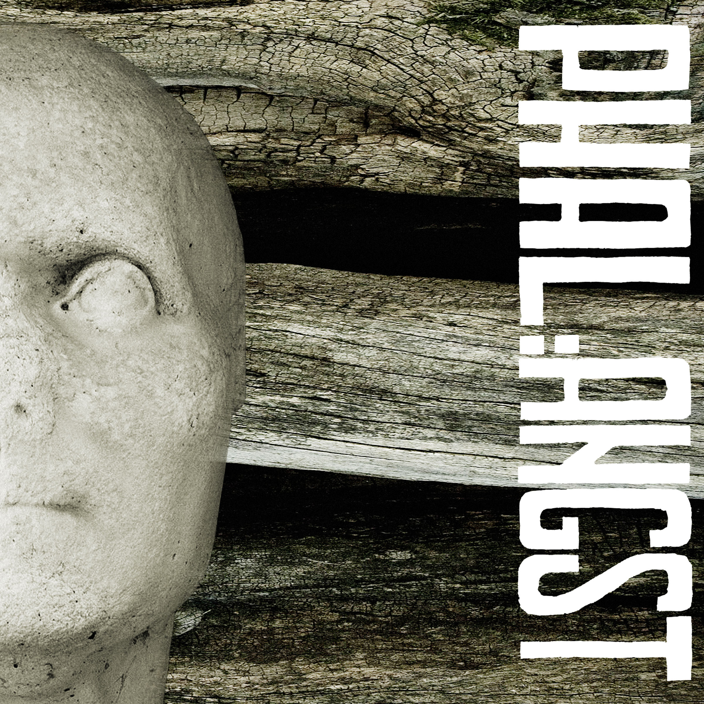

Tracklisting:
1. Hometown (09:38)
2. All Autumn’s Past (12:25)
3. Wasteland (9:05)
4. Despair (14:49)
5. Wasteland – Remix by Neon Squid Autopsy (06:23)

Die seit 2006 existierende Industrial/Post-Rock-Band Phal:Angst aus Wien veröffentlicht 2014 mit „Black Country“ ihr bereits drittes Album. Musikalisch ist es zwischen Industrial, EBM, Post-Rock & Doom und Bands wie Earth, Mogwai, Coil, Front242 und Neurosis einzuordnen.

Am zweiten Album „Shiver With Cold“ (2009, digital rerelease 2014) nähert sich die Gitarre immer mehr dem Post-Rock-Genre an, Elektronik wird intensiviert, die Beats sind selbstgebaut und die Songs greifen viele Motive des Saila-Soundtracks (2008) auf.

Presseseite: www.med-user.net/~bloodshed666/shiverwithcold

inform:
www.med-user.net/phalangst
www.facebook.com/phalangst

listen:
www.phalangst.bandcamp.com
www.soundcloud.com/phalangst
www.amazingtunes.com/phalangst

see:
www.youtube.com/bloodshed666records

label:
www.bloodshed666.net

PR: Alfred, indubiocontra@gmail.com, 0043 (0) 650 8345680

Phal:Angst – Black Country (2014, bs11, Cargo / Hoanzl / digital)
Industrial/EBM-lastige Elektronik steht gleichberechtigt neben Gitarre und Vocals, wobei letztere verstärkt poppige Gefilde erkunden. Ein basslastiges Fundament aus Synths & E-Bass bringt die Anlage zum Ventilieren. Kaoss-Pad, Harp & Xylophon dienen als zusätzliche klangliche Elemente. Insgesamt ein extrem eigenständiger Mix, der sich am ehesten als cinematographische Dystopie beschreiben lässt.
„Black Country“ wurde von Alexandr Vatagin (Valeot Records, Slon, Tupolev, Port Royal, Werner Kitzmüller) aufgenommen und vom österreichischen Techno-Pionier Patrick Pulsinger gemastert. Das Artwork erstellte Christopher Sturmer (Stirn Prumzer, Atzgerei). Es erscheint als aufwendig gestaltete Gatefold-Doppel-LP, Digipack-CD und digital.
Zeitgleich werden das Remix-Album „Black Country Revisited“ (Chra, Electric Indigo, David Pfister, Rokko Anal, Tronstoner, Swallowredrain, Bastard Sun) sowie die ersten beiden Alben digital (wieder)veröffentlicht.
Presseseite: www.med-user.net/~bloodshed666/blackcountry

Phal:Angst – Black Country Revisited (2014, bs12, digital)
Sieben Künstler_innen bastelten an Remixen zu allen Songs von „Black Country“ und hatten dabei völlig freie Hand. Das ergibt ein abwechslungsreiches Remix-Album von Electric Indigo, Chra, Tronstoner, Swallowredrain, David Pfister, Rokko Anal & Bastard Sun.
Presseseite: www.med-user.net/~bloodshed666/blackcountryrevisited

Phal:Angst - для одной руки (2007, bs14, digital)
Bratzig-doomiges, auf stark temporeduzierten Breakbeats basierendes Debüt.
Presseseite: www.med-user.net/~bloodshed666/dniaadnoiruki

